ЭКСКАВАТОР КОМАЦУ
PС1800-6

С ОБРАТНОЙ ЛОПАТОЙ
КОВШОМ 12 м³,
СТРЕЛОЙ 8700 мм, РУКОЯТЬЮ 3900 мм,
СТАЛЬНОЙ КАБИНОЙ,
КОНДИЦИОНЕРОМ
БАШМАКАМИ 810 мм С ДВОЙНЫМ
ГРУНТОЗАЦЕПОМ



ГИДРАВЛИЧЕСКИЙ ЭКСКАВАТОР PС1800-6
(ОБРАТНАЯ ЛОПАТА)

СПЕЦИФИКАЦИЯ

ЭКСПЛУАТАЦИОННЫЙ ВЕС | 180800 кг
С учетом полной заправки топливом, смазкой, маслом гидравлической системы, оператором и весом оборудования:
СТРЕЛЫ ДЛИНОЙ : 8700 мм
РУКОЯТИ ДЛИНОЙ: 3900 мм
КОВШОМ : 12 м³
БАШМАКАМИ : 810 мм с двойным грунтозацепом
МОЩНОСТЬ НА МАХОВИКЕ:
SAE J1349 | 2х338 кВт (2х454 л.с.) / 1 800 об/мин
DIN 6270 | 2x338 кВт (2х460 л.с) / 1800 об/ мин
ЕМКОСТЬ КОВША (с шапкой) | 12,0 м³
ШИРИНА КОВША | 2770 мм
ДЛИНА СТРЕЛЫ | 8700 мм
ДЛИНА РУКОЯТИ | 3900 мм
УСИЛИЕ ПРИ КОПАНИИ
Усилие создаваемое ковшом | 63800 кг
Усилие на рукояти | 58500 кг
ДВИГАТЕЛЬ:
Производитель | KOMATSU
Модель | 2 х SAA6D140Е-3
Система охлаждения | Водяного охлаждения
Система впуска воздуха | С турбо наддувом и последующим охлаждением
Кол-во цилиндров | 6
Диаметр цилиндра | 140 мм
Ход поршня | 165 мм
Рабочий объем двигателя | 15,24 литров
Максимальный крутящий момент | 218 кг.м (2,138 Н.м)
Обороты двигателя при максимальном крутящем моменте | 1350 об/мин
ТОПЛИВНАЯ СИСТЕМА:
Топливо | Дизельное топливо марки D975-60T №2D по спецификации ASTM
Метод впрыска | Непосредственный впрыск
Регулятор | Электронный всережимный регулятор
СИСТЕМА СМАЗКИ:
Способ смазки | Принудительный
Тип | Шестеренчатый насос
Фильтр | Полнопоточный
Способ охлаждения | Водяное охлаждение
СИСТЕМА ОХЛАЖДЕНИЯ | Принудительная циркуляция центробежным водяным насосом
ТИП ВЕНТИЛЯТОРА: | Всасывающего типа
ТИП ВОЗДУХООЧИСТИТЕЛЯ: | Сухого типа с автоматической системой удаления пыли и индикатором запыленности
СИСТЕМА ЗАПУСКА
Метод запуска | Пусковой электродвигатель
Напряжение пускового двигателя | 24 В
Мощность пускового двигателя | 11 КВт
Напряжение генератора | 24 В
Сила тока на генераторе | 50 А
Аккумуляторные батареи | 2 х 12 В - 170 А/Ч
ГИДРАВЛИЧЕСКАЯ СИСТЕМА:
Тип | OLSS (воспринятые нагрузки с открытым центром)
ГЛАВНЫЙ НАСОС:
Тип | Аксиально-поршневой насос с регулируемым потоком
Кол-во | 6
Главные насосы | 4 х 420 литров/мин
Насосы магистрали поворота | 2 х 314 литров/мин
ВСПОМОГАТЕЛЬНЫЙ НАСОС:
Тип | Шестеренчатый насос
Максимальная производительность | 2х138 литров/мин
РЕГУЛИРОВКА ПРЕДОХРАНИТЕЛЬНЫХ КЛАПАНОВ:
Магистраль рабочего оборудования | 300 кг/см²
Магистраль движения | 320 кг/см²
Магистраль поворота | 300 кг/см²
Магистраль управления | 30 кг/см²
КОНТРОЛЬНЫЙ КЛАПАН:
Тип | 2-х золотникового типа х 1  4-х золотникового типа х 2  5-ти золотникового типа х 2
ГИДРАВЛИЧЕСКИЙ МОТОР:
Передвижения | Аксиально – поршневого типа х 4  (2 с каждой стороны)
Поворота | Аксиально – поршневого типа х 2
Кол-во цилиндров – диаметр поршня х ход поршня х диаметр штока
Стрела | 2 - 280 мм х 2660 мм х 190 мм
Рукоять | 2 - 250 мм х 2142 мм х 160 мм
Ковш | 2 - 200мм х 2170 мм х 140 мм
КАБИНА ОПЕРАТОРА:
Тип | Всесезонная, закрытого типа
ОРГАНЫ УПРАВЛЕНИЯ:
Тип | Два рычага, управляющие стрелой, рукоятью ковша и поворотом платформы
РУЛЕВОЕ УПРАВЛЕНИЕ:
Тип | Два рычага с педалью
ПРИВОД:
Способ привода | ГИДРОСТАТИЧЕСКИЙ
Система редукции | 2-х ступенчатая планетарная передача  1-ступенчатая цилиндрическая прямозубая передача
Максимальное тяговое усилие | 105000 кг
Макс. скорость движения | 2,7 км/час
Максимальный уклон | 70% (35°)
ТОРМОЗА:
МЕХАНИЗМ ПЕРЕДВИЖЕНИЯ:
Рабочий тормоз | Гидравлические с блокировкой
Стояночный тормоз | Мокрого типа, многодисковые
ПОВОРОТНЫЙ МЕХАНИЗМ:
Рабочий тормоз | Гидравлические с блокировкой
Блокировочный тормоз | Мокрого типа, многодисковые
ХОДОВАЯ ЧАСТЬ:
Тип | Гусеничного тракторного типа
Основная рама | Н – образная рама
Рама гусеничной тележки | Коробчатого типа
Уплотнение пальца гусеницы | С уплотнениями
Натяжение гусеницы | Гидравлического типа
Тип катков | С плавающим уплотнением
БАШМАКИ:
Тип | С двойным грунтозацепом
Ширина башмака | 810 мм
Количество башмаков | 49, с каждой стороны
КОЛИЧЕСТВО КАТКОВ:
Поддерживающие катки | 3, с каждой стороны
Опорные катки | 8, с каждой стороны
ДАВЛЕНИЕ НА ГРУНТ: | 1,73 кг/см²
СИСТЕМА ПОВОРОТА:
Механизм привода | Гидростатический
Редукционная система  Опорный подшипник поворотной платформы | Планетарная, двухступенчатая передача  На трёх опорных рамках
Скорость поворота | 4,5 об/мин
ЗАПРАВОЧНЫЕ ЕМКОСТИ:
Топливный бак | 2750 л.
Радиатор | 2 х 85 л.
Двигатель | 2 х 55 л.
Конечная передача, с каждой стороны | 85 л.
Привод поворота | 2 х 30 л.
Гидравлическая система | 1500 л.
P.T.O. | 2 x 20 л.

ГИДРАВЛИЧЕСКИЙ ЭКСКАВАТОР PС1800-6
(ОБРАТНАЯ ЛОПАТА)

РАЗМЕРЫ
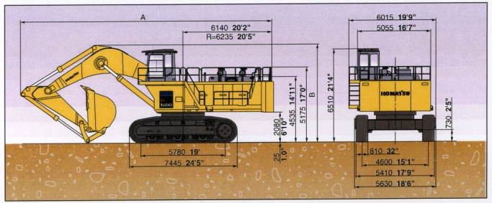

СТРЕЛА 8700 ММ  РУКОЯТЬ 3900 ММ  А. ДЛИНА | 17185 мм
ШИРИНА | 6015 мм
ВЫСОТА ДО ВЕРХА СТРЕЛЫ | 6745 мм
ВЫСОТА ДО ВЕРХА КАБИНЫ | 6510 мм
КЛИРЕНС ДО ПРОТИВОВЕСА | 2080 мм
МИН. КЛИРЕНС | 730 мм
ПОВОРОТНЫЙ РАДИУС | 6235 мм
ДЛИНА ГУСЕНИЦЫ НА ЗЕМЛЕ | 5780 мм
ДЛИНА ГУСЕНИЦЫ | 7445 мм
ШИРИНА КОЛЕИ ГУСЕНИЦЫ | 4600 мм
ШИРИНА ПО ГУСЕНИЦАМ | 5410 мм
ШИРИНА БАШМАКА | 810 мм
ВЫСОТА ГРУНТОЗАЦЕПА | 25 мм
ВЫСОТА ПО КАПОТУ | 4535 мм
ВЫСОТА ПО ВЕРХУ ПОРУЧНЯ | 5175 мм
ШИРИНА ПО КАБИНЕ | 5055 мм
РАССТОЯНИЕ ОТ ЦЕНТРА ПОВОРОТА  ДО ЗАДНЕЙ ЧАСТИ ПРОТИВОВЕСА | 6140 мм
ОБЩАЯ ШИРИНА ХОДОВОЙ ЧАСТИ | 5630 мм

ГИДРАВЛИЧЕСКИЙ ЭКСКАВАТОР РС1800-6
(ОБРАТНАЯ ЛОПАТА)

РАБОЧИЕ ПАРАМЕТРЫ

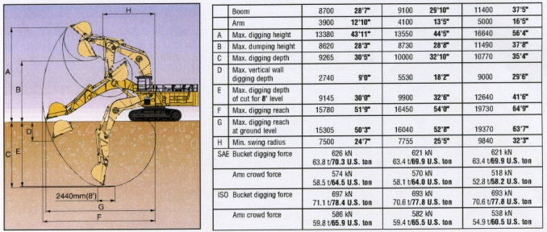

СТРЕЛА 8700 ММ
РУКОЯТЬ 3900 ММ
А: МАКСИМАЛЬНАЯ ВЫСОТА КОПАНИЯЮ…………………………………..13380 мм
В: МАКСИМАЛЬНАЯ ВЫСОТА РАЗГРУЗКИ……………………………………..8620 мм
С: МАКСИМАЛЬНАЯ ГЛУБИНА КОПАНИЯ…………………………………….. 9265 мм
D: ВЕРТ. ХОД КОВША НА УРОВНЕ СТОЯНИЯ ………………………………… 2740 мм
Е: МАКСИМАЛЬНАЯ ГЛУБИНА КОПАНИЯ
РЕЖ. КРОМКИ…………………………………………………………………….. 9145 мм
F: МАКСИМАЛЬНАЯ ДОСЯГАЕМОСТЬ КОПАНИЯ ……………………………15780 мм
G: МАКСИМАЛЬНАЯ ДОСЯГАЕМОСТЬ КОПАНИЯ НА УРОВНЕ
СТОЯНИЯ………………………………………………………………………….15305 мм
H: МИН. РАДИУС ПОВОРОТА …………………………………………………… 7500 мм
I: МАКС. ВЫСОТА ПРИ МИН. РАДИУСЕ ПОВОРОТА ………………………… 1850 мм

РАБОЧИЕ ХАРАКТЕРИСТИКИ ДВИГАТЕЛЯ
МОДЕЛЬ ДВИГАТЕЛЯ:  SAA6D140E-3 | ПРИМЕНЕНИЕ:  PC1800-6 |  | No.
ДИАМЕТР ПОРШНЯ:  140 мм 5.51 дюйма  ХОД ПОРШНЯ: 165 мм 6.50 дюйма | ЧИСЛО ЦИЛИНДРОВ: 6  РАБОЧИЙ ОБЪЕМ: 15.24 л 930 куб. дюйма |  | ДАТА
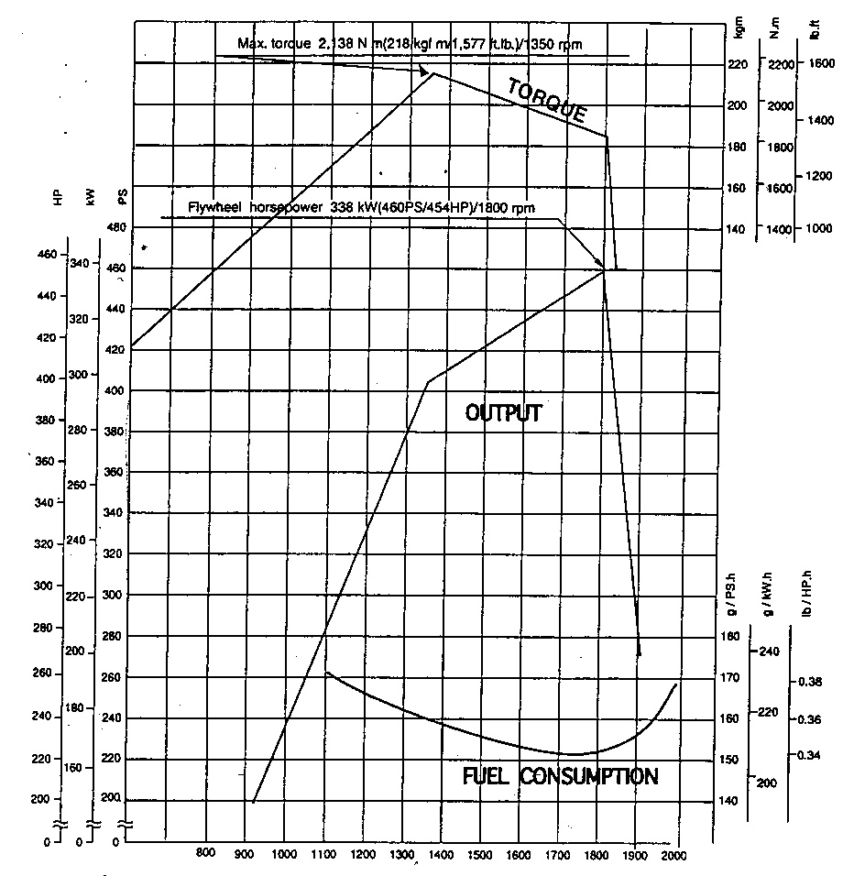
СКОРОСТЬ ДВИГАТЕЛЯ ( ОБ/МИН)

- Данные характеристики применимы для следующих рабочих условий - температура окружающей среды 25°С (77 ° F), 100 кПа, 750 мм рт. столба или 29.5 дюймов рт. столба (атмосферное давление) и 1кПа 7.5 мм рт. столба/0.3 дюйма рт. столба
( давление насыщенного пара)
- Двигатель оснащен вентилятором, воздушным фильтром, водяным насосом, масляным насосом, генератором и выхлопной трубой.
NO. СПЕЦИФИКАЦИИ X21SP2001
На диаграмме указано:  Max. Torque -Макс. Крутящий Момент  Flywheel horsepower - Кривая изменения мощности в зависимости от оборотов двигателя |  | Fuel Consumption - Потребление топлива в зависимости от оборотов двигателя.  Output – Шкала мощности.
ГИДРАВЛИЧЕСКИЙ ЭКСКАВАТОР PС1800-6
(ОБРАТНАЯ ЛОПАТА)

ТАБЛИЦА АКСЕСУАРОВ

НОМЕР ПО КАТАЛОГУ | НАИМЕНОВАНИЕ | КОЛ-ВО | ПРИМЕЧАНИЕ
 | КЛЮЧ ЗАЖИГАНИЯ | 2
 | КАТАЛОГ ЗАПАСНЫХ ЧАСТЕЙ | 1
 | РУКОВОДСТВО ПО ОБСЛУЖИВАНИЮ И ЭКСПЛУАТАЦИИ | 1

ГИДРАВЛИЧЕСКИЙ ЭКСКАВАТОР PС1800-6
(ОБРАТНАЯ ЛОПАТА)

ОПЦИОННЫЙ ИНСТРУМЕНТ

НОМЕР ПО КАТАЛОГУ | НАИМЕНОВАНИЕ | КОЛ-ВО | ПРИМЕЧАНИЕ
09000-30006 | НАБОР КЛЮЧЕЙ | 1
09020-10284 | НАБОР ГОЛОВОК | 1 комплект
09033-00190 | ОТВЕРТКА | 1
09036-00150 | ПЛОСКОЗУБЦЫ | 1
09039-00150 | МОЛОТОК | 1
21Т-98-64120 | КЛЮЧ | 1
07952-80002 | ШПРИЦ КОНСИСТЕНТНОЙ СМАЗКИ | 1
07950-90403 | КАРТРИДЖ (консистентной смазки) | 1
07951-11400 | НАСАДКА | 1 | Для шприца консистентной смазки
07287-01413 | ШЛАНГ | 2
09007-00836 | КЛЮЧ | 1
09056-05513 | СУМКА ДЛЯ КЛЮЧЕЙ | 1
04530-13045 | РЫМ БОЛТ | 2 | Для строповки механизма поворота и пальцев рабочего оборудования
04530-13655 | РЫМ БОЛТ | 2 | Для строповки механизма отбора мощности

ГИДРАВЛИЧЕСКИЙ ЭКСКАВАТОР PС750-6
(ОБРАТНАЯ ЛОПАТА)

ТАБЛИЦА ОПЦИОННЫХ ЗАПАСНЫХ ЧАСТЕЙ

НОМЕР ПО КАТАЛОГУ | НАИМЕНОВАНИЕ | КОЛ-ВО | ПРИМЕЧАНИЕ
600-211-1340 | КАРТРИДЖ | 2
600-311-3110 | КАРТРИДЖ | 2
600-411-1171 | КАРТРИДЖ | 2
6217-11-8820 | ПРОКЛАДКА | 12
5610-20-0010 | ЭЛЕМЕНТ | 2
07063-51210 | ЭЛЕМЕНТ | 2
6128-81-7043 | ЭЛЕМЕНТ | 6
21T-60-71180 | ФИЛЬТР | 6
07000-15180 | О-КОЛЬЦО | 6
113-60-23160 | КАРТРИДЖ | 2
07000-В3048 | О-КОЛЬЦО | 40
07000-В3032 | О-КОЛЬЦО | 8
07000-В3025 | О-КОЛЬЦО | 2
07002-13634 | О-КОЛЬЦО | 4
04120-21740 | V-РЕМЕНЬ | 2
6210-81-6960 | V-РЕМЕНЬ | 2
600-763-9710 | V-РЕМЕНЬ | 2
21T-98-64110 | ТАБЛИЦА, ЗАПАСНЫЕ ЧАСТИ | 1

ГИДРАВЛИЧЕСКИЙ ЭКСКАВАТОР КОМАЦУ РС1800-6
(ОБРАТНАЯ ЛОПАТА)

ПЕРЕЧЕНЬ ОПЦИОННОГО ОБОРУДОВАНИЯ

НАИМЕНОВАНИЕ
Аккумуляторная батарея повышенной емкости
Генератор 100 А.
Информационные - предупредительные таблички на русском языке
Боковая защита катков
Износостойкая защита ковша
Пакет для низких температур, включая:
Электрические нагреватели охлаждающей жидкости двигателя
Электрический нагреватель масла двигателя
Портативный обогреватель охлаждающей жидкости котлового типа
Сепаратор топлива
Противотуманные фары
Зеркало заднего вида (правое)
Проблесковая лампа
Звуковой сигнал
Проблесковый маячок
Звуковой сигнал хода
Защита FOPS
Ремень безопасности (широкий – 78 мм)
Ремень безопасности на второе сидение
РМ разъемы для диагностики
Ограждение над радиатором
Автоматическая система смазки «ЛИНКОЛЬН» на 60 л.
Клапан быстрой заправки топливом и сапун на баке типа "Wiggins"
Тонированное стекло
Документация на русском языке (Инструкция по эксплуатации и обслуживанию)
Огнетушитель
Аптечка
Спецовка и кепка
Набор инструмента
Набор запасных частей

